基础入门-Web应用&架构搭建&站库分离&路由访问&配置受限&DNS解析

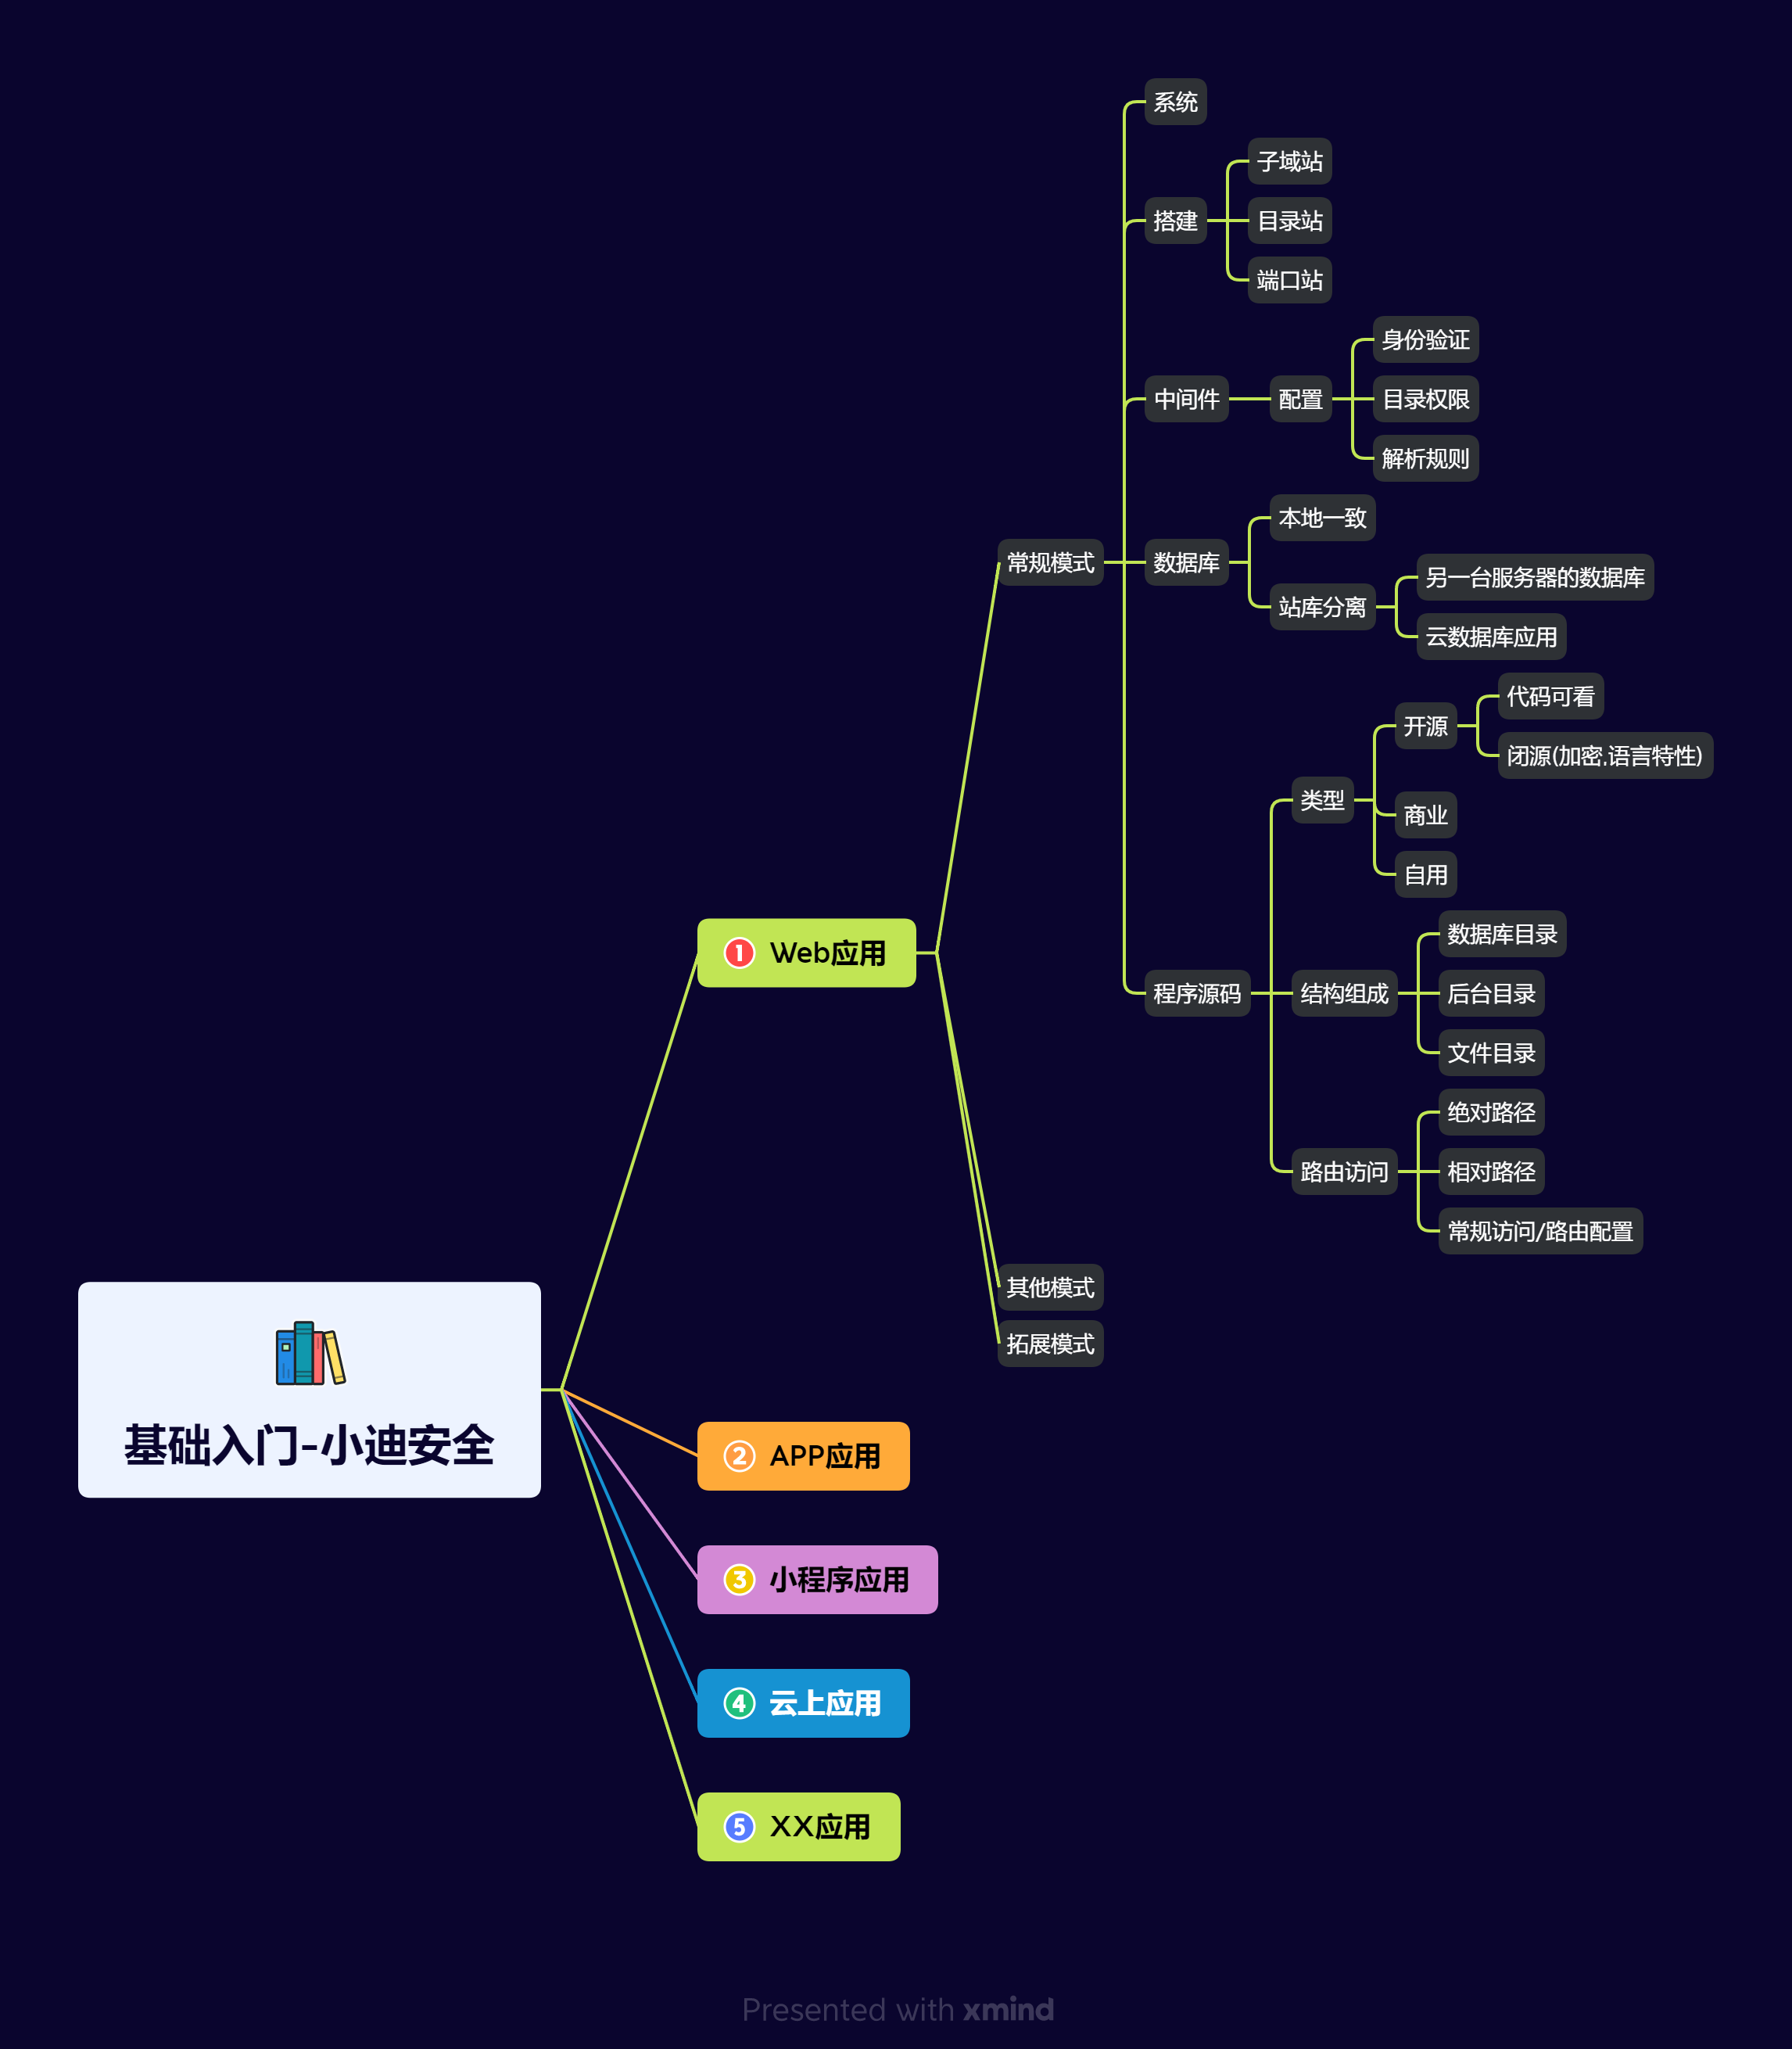

演示案例：

* 域名&配置-主站&分站&端口站&子站
* 源码&配置-路由访问&文件结构&语言类型
* 解析&配置-网站目录&绝对相对路径&权限
* 数据库&配置-数据类型&数据存储&授权登录

涉及资源：

[补充：涉及录像课件资源软件包资料等下载地址](https://docs.qq.com/doc/DQ3Z6RkNpaUtMcEFr)